Congresso FBE 9 -11 novembre 2017, presso la città di Westminster & Holborn Law Society (CWHLS)
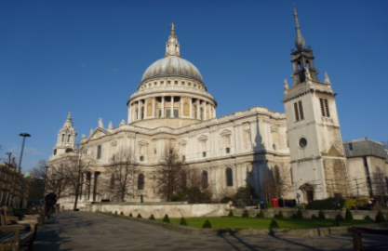 Cattedrale di St. Paul
Giovedi 9 Novembre ore 19:30 The Grange Hotel, St Paul.
Ricevimento di benvenuto per la celebrazione dei 25 anni della FBE.
Venerdì 10 Novembre ore 09:30 The Grange Hotel 50esimo Congresso della FBE.
"Il ruolo dell'avvocato nella protezione del pianeta"
Moderatori : Sir Henry Brooke, Dominique Attias, Paris Bar
Relatori:
Katarzyna Ludwichowska, Gdansk, Polonia, “La responsabilità legale e sociale dell'ambiente”.
Risteard de Paor, avvocato Irlandese partner dello studio White & Case, Parigi, che ha partecipato al convegno Climate Change alla IBA a Stockholm. “l ‘Accordo di Parigi”.
Hinda Rabkin UNESCO, con precedente esperienza presso White & Case.
Maria Memoli, Law Society, rappresentante delle avvocature dei Comuni, parlerà nel ambito dell’amministrativo pubblico di politiche e delle polizze sulla sostenibilità
Olga Hancock Simmons & Simmons specialista in Climate Change
Juan Antonio Loste, Presidente del comitato (Consiglio di Barcellona) di legge ambientale.
Anouska Perram avvocato presso / Forest Peoples (un'organizzazione specializzata in diritto a riguardo i terreni, dell'ambiente e dello sviluppo, degli affari interni, antropologia sociale, diritti umani, ecologia foresta tropicale, e scienze ambientali)
Dr Roda Verheyen, Hamburg, lavora (tra altro) per Green Peace, sostiene il "Programma per la giustizia climatica".
Altri relatori sono invitati da Paesi Bassi, Italia, Belgio, Svizzera.
Traduzione simultanea in 5 lingue: italiano, spagnolo, francese, tedesco e inglese
16.30: Fine del congresso
Gala Dinner con ballo presso il Grange Hotel ore: 19.00 e a seguire fino a tarda ora.
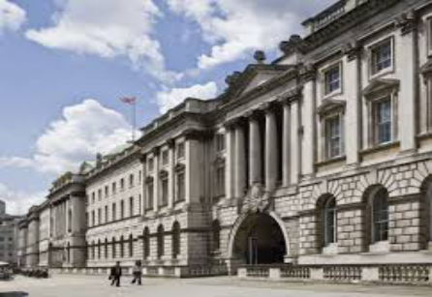 Kings College.
Sabato 11 Novembre 10:00 Sala Grande, Kings College, The Strand:
Forum des BATONNIES e l'Assemblea Generale della FBE.
Pranzo di saluto presso il Kings College.

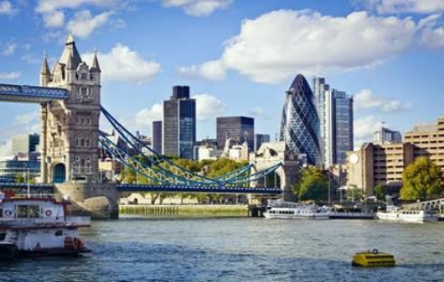
Prenotazione con tariffa agevolata: £ 250 (deve essere pagato in sterline)
Da pagare entro il 31 marzo 2017
Un grande benvenuto agli avvocati di Milano a Londra

